Truma Gerätetechnik GmbH & Co. KG | Postfach 12 52 | 85637 Putzbrunn | Truma Gerätetechnik  GmbH & Co. KG  Wernher-von-Braun-Straße 12  85640 Putzbrunn  Deutschland
Telefoon +49 (0)89 4617-2020
service@truma.com
www.truma.com

14.02.2017

Betreft: Belangrijke veiligheidsinformatie

Geachte klant,

Uit informatie vanuit het bedrijf Kabe weten wij dat u de u de huidige eigenaar bent van bovenstaand voertuig.

Als verantwoordelijk fabrikant van hoogwaardige kwaliteitsproducten, is het voor Truma van groot belang om betrouwbare en veilige producten te leveren. Tijdens onze kwaliteitscontrole hebben wij vastgesteld dat er mogelijk lekkages in de Truma Gaskraan kunnen voorkomen. In ongunstige omstandigheden kan dit leiden tot gasexplosies en verwondingen. We hebben tot op heden nog niet vernomen dat dergelijke onfortuinlijke voorvallen zijn opgetreden.

Aangezien uw veiligheid en welzijn bij ons bovenaan staan en elk risico vermeden moet worden, hebben wij, samen met onze leverancier, besloten alle betrokken producten te vervangen. De kans dat u wordt geconfronteerd met deze fout in een van onze producten is zeer klein. We hopen echter dat u het met ons eens bent dat het altijd beter is om gepaste maatregelen te nemen uit beveiligings- en veiligheidsoogpunt.

- We verzoeken u om in eerste instantie de datumring op de kraan bij de gasfles in uw caravan te controleren. Wanneer de ring niet van 2016 of 01.2017 is of als er geen datum op de ring staat is deze situatie niet van toepassing voor u en vragen wij u alleen de bijgevoegde strook dienovereenkomstig in te vullen. Deze kunt u aan Truma retourneren in de gefrankeerde envelop, of per e-mail versturen naar utbyte@gasventiler.se , onder vermelding van uw naam, adres en de datum van de ring op de kraan of het feit dat er geen datum op de ring staat.

- Als de datum op de ring op de kraan van 2016 is of van 01.2017, moet uw kraan vervangen worden. Zorg ervoor dat het gassysteem onmiddellijk wordt uitgezet. U doet dit, door de cilinders en/of de gastank te sluiten of de externe gastoevoer dichtdraaien. Volg de instructies op pagina ³ van deze brief en maak een afspraak met uw dealer om de kraan te laten vervangen. Aan de vervanging zijn voor u geen kosten verbonden. Truma heeft ook een landelijk netwerk van servicekantoren en werkplaatsen waar deze vervanging kan plaatsvinden. Meer informatie vindt u op onze website www.truma.com.
- In het geval u genoodzaakt bent het voertuig te gebruiken voordat vervanging van de kraan heeft kunnen plaatsvinden, is er een tijdelijke veiligheidsstop verkrijgbaar bij onze dochteronderneming Truma Scandinavia. U kunt de stop verkrijgen door het antwoordstrookje te retourneren in de bijgeleverde antwoordenvelop, of door een e-mail te sturen naar utbyte@gasventiler.se, onder vermelding van uw naam, adres en het verzoek u een veiligheidsstop te sturen. De veiligheidsstop is binnen enkele seconden geïnstalleerd (instructies meegeleverd).

Ondanks dat de tijdelijke veiligheidsstop ervoor zorgt dat u uw voertuig op een normale manier kunt blijven gebruiken, dient u er rekening mee te houden dat het gebruik van een veiligheidsstop de noodzaak van vervanging van de betreffende kraan niet wegneemt. Om volledige veiligheid en zekerheid te garanderen, adviseren wij u dan ook de kraan alsnog te laten vervangen.

Als u vragen heeft over dit schrijven, bespreekt Truma deze graag met u. U kunt ons dan mailen op utbyte@gasventiler.se of bellen op ons speciale telefoonnummer +46 (0)44 – 712 71 of +46 (0) 44 – 713 12.

Als u niet meer de eigenaar bent van deze caravan, verzoeken wij u vriendelijk het meldingsformulier voor de wijziging van eigenaar in te vullen en zo snel mogelijk aan ons te retourneren, zodat wij contact kunnen opnemen met de nieuwe eigenaar van het voertuig. Bij deze verontschuldig ik mij voor het mogelijk ontstane ongemak en spreek ik de wens uit dat u begrijpt dat uw veiligheid bij ons altijd de hoogste prioriteit heeft.

Met vriendelijke groet,

Truma Gerätetechnik GmbH & Co. KG

Michael Bock
Hoofd afdeling Verkoopondersteuning

Bijlage

Uw kraan controleren

Om de ring te controleren, opent u de kooi waarin zich uw gasflessen bevinden. U vindt de kraan aan de linkerkant. Draai het voorste metalen gedeelte aan de onderkant van de kraan om de letters en cijfers op de manchet te kunnen bekijken. Dit onderdeel kan vrij gedraaid worden om de letters en cijfers te kunnen zien.

Mogelijk moet u een zaklamp gebruiken om het duidelijk te kunnen zien. De belangrijke gegevens die we nodig hebben zijn de nummers na het woord bar. Een voorbeeld vindt u op de afbeelding hieronder, 10,2016 geeft aan dat deze kraan in oktober 2016 gefabriceerd is. Zorg ervoor dat de gegevens op uw kraan ook de nummers zijn die u invoert op het antwoordformulier.

Afbeelding 1
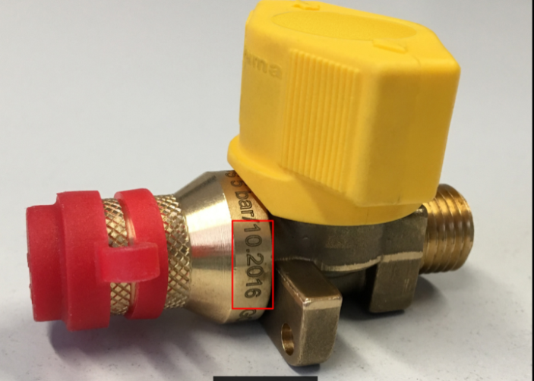

Voorbeeld code:
…10.2016…
(Draai de ring om te lezen)

- We verzoeken u om in eerste instantie de datumring op de kraan bij de gasfles in uw caravan te controleren. Wanneer de ring niet van 2016 of 01.2017 is of als er geen datum op de ring staat is deze situatie niet van toepassing voor u en vragen wij u alleen de bijgevoegde strook dienovereenkomstig in te vullen. Deze kunt u aan Truma retourneren in de gefrankeerde envelop, of per e-mail versturen naar utbyte@gasventiler.se , onder vermelding van uw naam, adres en de datum van de ring op de kraan of het feit dat er geen datum op de ring staat.

